УРОК МУЗИЧНОГО МИСТЕЦТВА
3 КЛАС

ТЕМА. Танець плюс пісня.

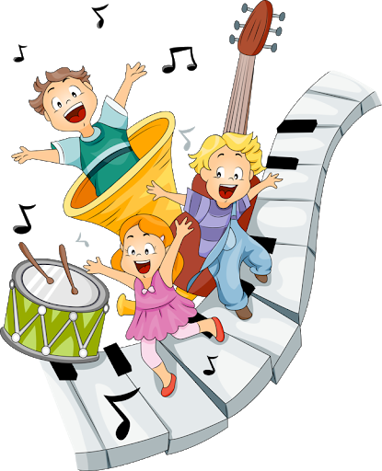
Підготувала
вчителька початкових класів
Подольна К.Ф.

Мета :формувати компетентності:
- предметні: розширити уявлення про емоційний зміст музики; удосконалювати знання учнів про пісню та мелодію; розвивати уміння відтворювати ритмічний рисунок твору; вчити відчувати настрій та ритмічний зміст запропонованих творів, засобами музичного мистецтва; виховувати любов до народних традицій, інтерес до музики і співу; активізувати образне мислення; удосконалювати вокальні навички, уяву, уміння імпровізувати;
- ключові:
уміння вчитися: уміння зосереджено слухати вчителя;
загальнокультурні: формувати естетичне ставлення до навколишньої дійсності;
здоров'язбережувальні: формувати правильну поставу; підтримувати сприятливий емоційний настрій; усвідомлювати необхідність безпечної поведінки для збереження здоров'я;
соціальні: вміти співпрацювати з однокласниками й учителем;
інформаційно- комунікативні: оперувати інформацією, отриманою на уроці;
Музичний матеріал: Матеріал для сприймання: П. Чайковський «Пори року. Весна», естонська народна пісня «У кожного свій інструмент», «Танок маленьких каченят», «Полька», «Корольок».
Матеріал для виконання: Веснянки. Розучування веснянки «Подоляночка»
Обладнання: фонохрестоматія; музичні інструменти; телевізор, ноутбук.
Наочні посібники: підручник Музичне мистецтво 3 клас О. Лобова ; портрет П. Чайковського, картки для ігор, роздатковий матеріал.
Тип уроку: комбінований урок

Хід уроку
І. ОРГАНІЗАЦІЙНИЙ МОМЕНТ
1. Вхід учнів до класу під музичний супровід.
2. Музичне привітання. (Доб-рий день! Доб- рий день!)
3. Організація класу.
4. Декламування вірша про весну вчителем.
ЧАРІВНА ПОРА
Чуєш? Жебонять струмки!
Чуєш? Цвірінчать пташки!
Глянь! Бруньки он на гіллі…
В синім небі — журавлі...
Перші проліски цвітуть,
Перші джмеликі гудуть
Це прекрасна й чарівна
В гості йде до нас весна! (Т. Корольова )
ІІ. АКТУАЛІЗАЦІЯ ОПОРНИХ ЗНАНЬ ТА ВИЗНАЧЕННЯ ТЕМИ УРОКУ
- Бесіда
– Про яку пору року розповідається у вірші?
– Які весняні ознаки ви знаєте? ( стають довшими дні , ночі коротшими,сонце гріє тепліше, на деревах з'являються бруньки,зацвітають перші весняні квіти)
– Чому кажуть, що навесні пробуджується все живе? ( цвітуть квіти, співають птахи, на деревах зеленіють листочки…)
От і ми з вами на сьогоднішньому уроці «одягнемо» дерево в зелені шати. Виконуючи завдання протягом уроку ви за добру роботу отримуватимете листочок, який в кінці уроку прикріпите до дерева, щоб воно розквітло.
ІІІ. РОБОТА НАД НОВИМ МАТЕРІАЛОМ
1.Визначення учнями теми уроку. Робота в групах. (на картках)
«Сплетіть» віночок із весняних квітів і дізнайтесь , як називають поєднання рухів зі співом. ( Діти в групах складають віночок з квітів , де в середині кожної квіточки схована літера) . (За роботу отримують листочки.)
- Отже, на сьогоднішньому уроці ми з вами будемо знайомитися з піснею-танцем.
2. Вправа «Очікування»
– А що ви очікуєте від уроку? Яким би ви хотіли його бачити?
– Погляньте, будь ласка, на малюнок. Що ви бачите? (сумне, одиноке дерево)
– Який настрій викликає у вас це дерево? (Сумний) Чому? (на дереві немає ні листочків, ні квітів).
– Що потрібно зробити, щоб дерево було веселим? (розвеселити)
- А що допоможе нам розвеселити дерево? ( листочки)
- А допоможе нам в цьому весна. Отож, до роботи!
3. Робота з підручником (с. 106) Ознайомлення із піснями-танцями різних народів. ( листочки)
- Отже, діти, давайте подумаємо, чим можна доповнити спів (танцювальними рухами) . ( листочок)
- Виконаємо пісню - танець на вибір.
Поєднання співу і рухів є старовинною традицією багатьох народів. До жанру пісні - танцю звертаються й сучасні композитори, наприклад створюючи пісні для дітей. А які сучасні пісні ми з вами часто використовуємо і як вони називаються? ( музичні фізкультхвилинки, руханки). ( листочки)
Пригадаємо і виконаємо естонську народну пісню « У кожного свій музичний інструмент». Показуйте голосом і рухами, ніби граєте на різних музичних інструментах: волинці, дудці, ріжку. (слухання пісні і виконання учнями)
Гра «Вправний музикант»
Мета: закріплення знань нотної грамоти.
Обладнання: комплекти карток із словами, які містять склади з назвами нот (наприклад, місто, лялька, парасолька, директор і т.п.).
Методика проведення гри. Учитель роздає двом командам різні картки, учні відшукують у словах ноти. Хто справився швидше, називає кількість нот, і їх назви. Якщо помилка – мінус один бал. Потім називає учень з іншої команди.
4. Петро Ілліч Чайковський - видатний композитор, із захопленням слухав народні пісні, вивчав їх. Мелодії цих пісень часто використовував у своїх творах. Тому його музика є близькою і зрозумілою багатьом слухачам. Композитор написав багато музичних творів. «Дитячий альбом» - цикл мініатюрних п’єс для фортепіано Петро Ілліч присвятив своєму племіннику Володі Давидову. Найвідоміші серед них «Баба – Яга», «Хвороблива лялька», «Марш дерев’яних солдатиків» та «Камаринська».
« Камаринська» - старовинна російська народна пісня – танець. Виконували камаринську здебільшого чоловіки , змагаючись у танцювальній майстерності.
Характер танцю веселий, жартівливий, темп швидкий, музичний розмір дводольний, іноді – тридольний. ( Слухання музики).
- Які почуття передає та викликає цей танець?
- Яка його музична мова?
Щоб передати характер камаринської, композитор використав стакато- уривчасте, коротке виконання звуків. У нотному запису цей штрих позначається крапкою над нотою або під нею.
ФІЗКУЛЬТХВИЛИНКА
5. Розповідь-бесіда .
Весна – чи не найулюбленіша пора року. Її прихід відчувають і по-своєму переживають дорослі і діти, тварини і рослини – усе, що живе на Землі. Не випадково наші пращури в березні відзначали Новий рік і вважали весну початком нового року.
З давніх-давен наші предки сприймали прихід весни як боротьбу двох сил – холоду та тепла. Щоб допомогти весні подолати свою супротивницю, вони спалювали або топили в річці солом’яне опудало зими, носили зображення сонця, водили танки тощо.
А ще були дитячі обряди. За давнім повір’ям вважалося, що весну з вирію приносять на своїх крилах пташки. Щоб прискорити їх приліт, діти співали пісень і носили по селу випечених із тіста жайворонків та закликали пташок. Саме з 22 березня, свята Сорока святих, починалися ці веснянкові забави. Хлопці, побачивши диких гусей, кидали їм услід соломинки з побажаннями: «Гуси, гуси! Нате вам на гніздечко і на здоров’ячко, а нам на тепло!». Із різних куточків лунала музика – це дівчата водили хороводи та співали вісні на честь приходу весни.
– Як вони називаються? ( веснянки) ( листочки)
Веснянки – це пісні на честь приходу весни. Їх співають майже завжди в русі (в танцях, іграх). Рухи залежать від тексту пісні.
– Веснянки відносяться до календарно-обрядових пісень. ( Їх співають за календарем і мають певний обряд)
Сьогодні і ми з вами розучимо веснянку «Подоляночка». Прослухаємо пісню, стежачи за нотним станом ( робота з підручником с.108)
- Який характер має музика пісні?
( ніжна, наспівна, мелодійна, журлива)
- Які рухи можна придумати за змістом пісні?
(хоровод)
- Спробуємо відтворити ці рухи.
Розучування української народної пісні «Подоляночка» з відтворенням рухів.
1) Слухання пісні
2) Розучування по куплетах.
3) Розспівування.
4) Виконання під караоке .
6. Цікаво знати.
Цікавим є те, що назви деяких пісень танців походять від слів, з якими вони виконувались у давнину. Згодом тексти пісень «загубилися», а кумедна назва твору залишилась. Серед таких танців – російська бариня та білоруська бульба.
Бариня – жвавий танець, назва якого походить від приспіву «Бариня ти моя».
Бариню танцюють соло або парами, а музиканти всіляко варіюють та прикрашають мелодію. ( Слухання мелодії).
Бульба ( з білорус. – картопля) улюблений танець білоруського народу. Він має швидкий темп, гострий дводольний ритм і веселу мажорну мелодію. А свою незвичну назву цей танець здобув від слів, присвячених … звичайній картоплі:
Ти бери картоплю швидше,
бо вона - найкраща їжа.
бо смакує і варена,
і в кожухах запечена… (Слухання)
- А зараз допоможемо коту Василю утворити слова за допомогою нот. ( Кожна дитина отримує картку з завданням і записує утворені слова)

ГРА « Які ноти потрібні котові Василю, щоб утворилися слова».

Щ АКВА ЛЬ П МА
КУ БАТА Я СТО Р
КА Н СКА НДР ТЕС
ПЕ ЦЬ РОГА ПО БНИК
ВО СПАД СТОРАН БРО
АНТ СА К ШКО Р
(Дощ ,куля, камін, перець, водоспад, антресоль, акварель, батарея, скафандр, дорога, ресторан, садок, пляма, столяр, тесля, посібник, добро, школяр).

V. ПІДСУМОК УРОКУ.
1. Рефлексія.
- Чи справдилися ваші очікування?
– Що нового дізналися на уроці?
– Що сподобалося найбільше?
- Чи задоволені ви своєю роботою на уроці?
2. Вчитель:
У народних піснях наше коріння, краса, талант і мудрість нашого народу. Тож давайте берегти їх, вивчати, співати і весну закликати.
- А погляньте на наше дерево. Яке воно гарне, яскраве. Отже, і урок наш видався корисним, цікавим та яскравим. Сподіваюсь, що у ваших серцях залишиться частиночка цього уроку. Бажаю усім здоров’я, миру та гарного настрою.
- Музичне прощання.
– Дякую вам всім. До побачення.
– До побачення.
Вихід під музику.

Додатки до уроку
ГРА « Які ноти потрібні котові Василю, щоб утворилися слова».

Щ АКВА ЛЬ П МА
КУ БАТА Я СТО Р
КА Н СКА НДР ТЕС
ПЕ ЦЬ РОГА ПО БНИК
ВО СПАД СТОРАН БРО
АНТ СА К ШКО Р

(Дощ ,куля, камін, перець, водоспад, антресоль, акварель, батарея, скафандр,
дорога, ресторан, садок, пляма, столяр, тесля, посібник, добро, школяр).
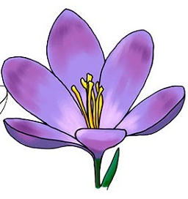
А
С
Н
Т
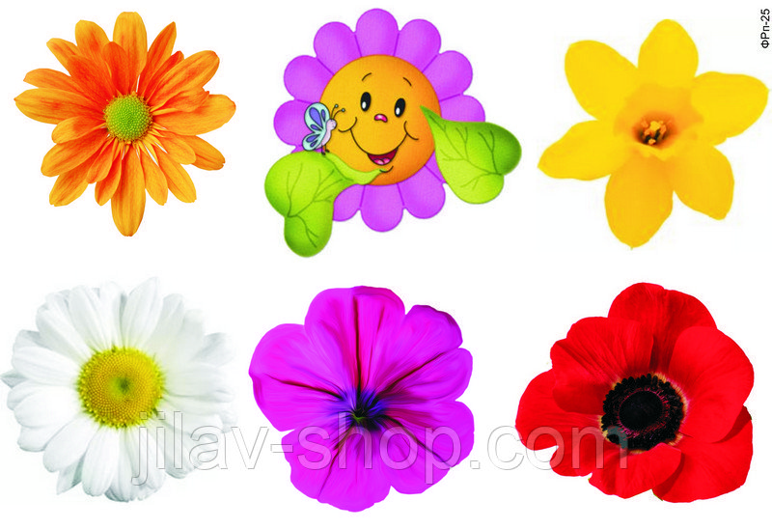
П
Ц
Е
Н
І

-
Я
Ь


